Thon en boîte : les marques à éviter
Composition, type d'ingrédients, présence de métaux lourds... Après avoir analysé 130 produits de la mer dont 15 conserves de thon, le magazine 60 millions de consommateurs démontre que la meilleure qualité n'est pas forcément proposée par les plus grandes marques.
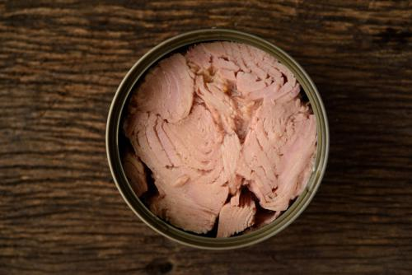
En salade, en sandwich ou dans des pâtes, l'ouverture d'une boîte de thon est une des façons les plus simples et plus rapides de manger du poisson régulièrement. Mais pour que le geste soit vraiment bénéfique à la santé, il faut choisir les produits de bonne qualité. Attention alors à ne pas se faire avoir. Dans une analyse approfondie rassemblant près de 130 produits de la mer (conserve, terrine...), le magazine 60 millions de consommateurs a soumis 15 boîtes de thon au naturel en conserve à des analyses histologiques de la chair et du jus, ainsi qu'à des mesures de leurs teneurs en différents métaux (plomb, mercure, cadmium, arsenic, étain, chrome) et bisphénol A.

Des conserves qui contiennent toutes du mercure, de l'arsenic et du cadmium
Résultat : "Les 15 conserves sont toutes plus ou moins contaminées par les métaux. Toutes contiennent au moins du mercure, de l'arsenic et du cadmium mais à des concentrations très variables selon les références". La plus contaminée étant l'Odyssée (Intermarché). La moins celle de Leader Price. La bonne nouvelle c'est que le bisphénol A n'a pas été retrouvé dans les produits analysés. Si les autorités sanitaires sont vigilantes sur les teneurs en métaux des produits de consommation c'est parce qu'à hautes doses ils peuvent être toxiques pour le système nerveux central et cancérogènes. Dans la composition des boîtes de thon, le magazine explique que neuf références ne contiennent aucune arête, trois présentent des fragments de cœur, et une des traces d'ovocytes (Cora). Cela n'est pas interdit mais nuit à la bonne qualité du produit qui est censé contenir que des morceaux de filets.

Leader Price en tête, Leclerc tout en bas du tableau !
Voici le palmarès établi par le magazine à partir de la quantité de métaux et de la qualité du poisson, du plus satisfaisant au moins satisfaisant :
Leader Price - Thon albacore : 18/20
Carrefour - Thon entier albacore : 18/20
Nice (Lidl) - Thon albacore : 17.5/20
U - Thon entier pêché à la canne : 17.5/20
Auchan - Thon blanc entier : 17/20
La Belle-Iloise - Thon blanc germon : 17/20
Petit navire - Thon entier albacore : 16.5/20
Connétable - Thon blanc label rouge : 16.5/20
Reflets de France (Carrefour) - Thon blanc élaboré en Bretagne : 16/20
Capitaine Nat' - Thon blanc germon pêché à la canne : 16/20
Odyssée (Intermarché) - Thon albacore : 13.5/20
Casino - Thon albacore : 11.5/20
Cora - Thon albacore : 9.5/20
Saupiquet - Thon entier : 6.5/20
Pêche océan (Marque Repère - Leclerc) : 6.5/20

Publié par Aurélie Blaize, journaliste santé sur Medisite.

